.

**Genocide op Banda (1621)**

*Hoe belangrijk is Banda voor de VOC?*

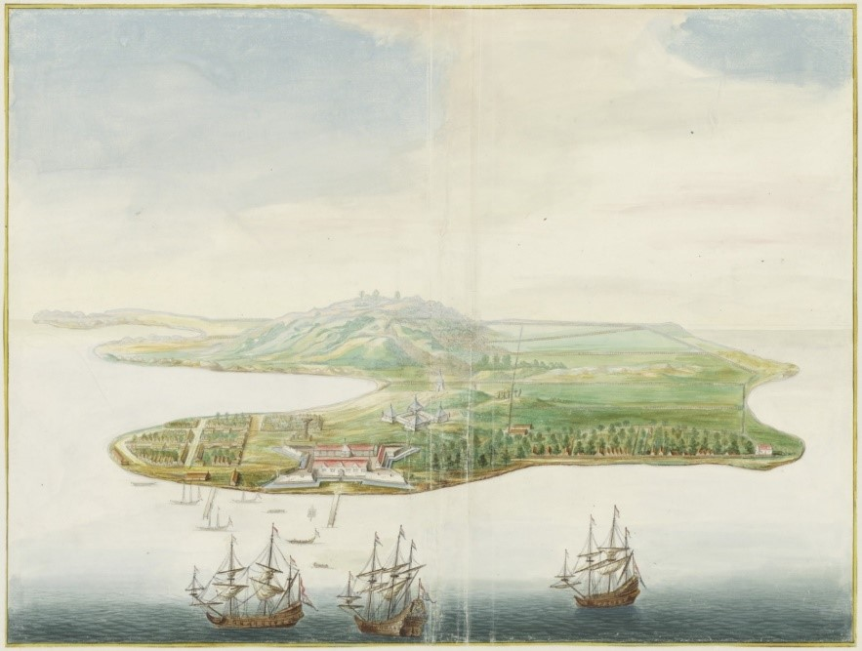

Banda eilanden

Heel lang zijn de Banda eilanden het enige productiegebied van nootmuskaat en foelie ter wereld. Nootmuskaat is een van de belangrijkste en duurste specerijen in de 17e eeuw. De kleine Banda eilanden liggen ruim 2.500 km van Batavia vandaan (dus nog 1 á 2 maanden varen).

Genocide op Banda

De Bandanezen handelen met de Engelsen, Portugezen en Nederlanders. De VOC probeert, zonder succes, het monopolie te krijgen over de handel in nootmuskaat. De Bandanezen laten zich niet de wet voorschrijven. De VOC besluit er in 1609 eenzijdig een vesting te bouwen. Vervolgens vermoorden de Bandanezen enkele Nederlanders. Het begin van een periode vol oorlog. Gouverneur-generaal Jan Pieterszoon Coen (de hoogste man van de compagnie in Oost-Indië) organiseert in 1621 een strafexpeditie naar Banda. Op die manier wil hij het monopolie op de handel in nootmuskaat en foelie voor de VOC in handen krijgen. Van de 15.000 bewoners zijn er nog maar 1.000 over. De rest is gedood, gevlucht of in slavernij afgevoerd naar Batavia. Allemaal om het monopolie op nootmuskaat voor de compagnie veilig te stellen.

Ontslag van J.P. Coen?

Na het excessieve geweld op de Banda-eilanden, roepen de Heren Zeventien hem terug naar Nederland en vragen hem het geweld te temperen. Toch belonen ze hem voor de verovering van het nootmuskaat-monopolie en er wordt hem een tweede termijn als gouverneur-generaal aangeboden.

Wat staat er precies in het verslag van Coen?

Na het schrijven van het voorschrevene hebben wij de 2e dezer een troep van 80 musketiers en 2 compagniëen van 70 koppen ieder als achterhoede van de andere het gebergte op gestuurd om de ligging van het gebergte en de versterking van de vijand   
te bekijken.

De volgende dag, toen wij onverwacht naderbij kwamen, heeft de vijand ons met drie bassen (*scheepskanon of klein kanon*) begroet en hebben wij hem zeer dapper aangevallen. Zij werden weer teruggedreven, maar toen wij terugtrokken heeft de vijand ons langs de rug van het gebergte (die tot hun voordeel smal was) zo kort gevolgd, dat veel ongeregelde matrozen in wanorde doorliepen en de vijand door de dappersten met veel moed niet zijn tegengehouden. Zij zouden ons allen schandelijk verslagen hebben. In deze ontmoeting kregen wij 35 gewonden en 9 doden, waaronder kapitein De Ros met zijn vaandeldrager.

Duidelijk zij dat de vijand drie dubbele beschansing (*Verdedigingen, forten*) boven de anderen heeft. Dat de rug van het gebergte smal en het water ver weg is, zodat het met geweld niet makkelijk vandaar te krijgen is. Daarover zullen zij door honger vandaar en uit het land verdreven moeten worden.

Om een eind aan de oorlog te maken en ten enenmale meester te blijven, zal meer volk   
dan tevoren is gezegd toegelaten moeten worden. Want zelfs met de voornaamste schepen mogen wij daarna niet wachten, maar wij kunnen evenwel niet meer volk toelaten, tenzij er schepen blijven, omdat wij geen ander volk hebben en de schepen niet van pas komen.

(*Coen benoemt hier dat door de uitmoording een gebrek aan bevolking is, en dus ze nu meer mensen nodig hebben daar om alsnog de plantages draaiend te houden*)

Welke schade de Compagnie door gebrek aan volk lijdt kunnen de heren hieraan zien. de gevluchte Bandanezen zouden graag vrede sluiten, maar omdat zij hun wapens niet eerst willen overgeven, vinden wij het niet geraden met hen te een verdrag te sluiten. Deze brief gaat met de schepen de Dragon, Schiedam en t' Postpaert. De Schiedam is geladen met nagelen, noten en foelie die wij naar Jakarta zenden, opdat die U Edelen met de eerste gelegenheid toegezonden worden, hetzij met dit schip of een ander, naar gelegenheid. De Dragon zenden wij naar Jakarta met de voorschreven overwonnen Bandanezen. Onder de resterenden (alhier gehouden) zijn 45 Orangkaijs die wegens hun oneerlijke handel en boos voornemen opnieuw uit de Dragon gehaald en gearresteerd zijn. Met onze volgende zending zullen U Edelen nader bericht over de spotterij van de Bandanezen ontvangen.

In totaal hebben wij omtrent 1200 zielen gekregen (1200 man overleden in totaal aan beide kanten). Daarnaast zijn nog verscheidene andere gedood. T'Postpaert gaat mee om de gevangenen te helpen bewaren en tot Jakarta voor de handel gebruikt te worden.

**Bron:** Nationaal archief NL (bewerkt)

**Vragen bij de tekst:**

1. Waarom waren specerijen vaak duur?
2. Wat was het voordeel van een monopolie?
3. Waarom organiseerde Coen een strafexpeditie?
4. Waarom zou Coen niet ontslagen zijn?
5. Hoe werd Coen verrast door de Bandanezen?
6. Welk probleem kwam er door deze uitmoording?
7. Hoe probeerde Coen het goed te maken met de VOC en de leiders van de Republiek?